**CONTROL Nº2. 1ªEVALUACIÓN**

A partir del código html proporcionado de base (**“Floristeria.html”**), añade los **estilos** necesarios en el fichero **“estilos.css”** (también proporcionado y con estilos base que no se pueden tocar), para conseguir el resultado final que se muestra en la imagen, teniendo en cuenta lo siguiente:

* El **código html NO se puede modificar.** Para los estilos hay que hacer uso de las clases e identificadores ya establecidos.
* Los **posicionamientos están indicados** para cada elemento donde sea necesario. En los elementos en los que no se indican, no se pueden utilizar posicionamientos, excepto en los contenedores de los elementos que se vayan a posicionar de forma absoluta.
* Estilos a tener en cuenta:
  + El **logo** debe **posicionarse de forma** **absoluta**. Además, debe tener un ancho y alto de 80px.
  + Los **colores** usados son los siguientes: black, white, darkgreen, khaki, gray, #A4D442 y #FFC107.
  + Los **tamaños de letra** hay que hacerlos aproximados, os recomiendo usar como referencia el valor **em**;
  + Los **márgenes y padding** también hay que hacerlos a ojo.
  + El **nombre de la floristería** va con tipo de letra “Pretty”, proporcionada y configurada en el fichero estilos.css para poder utilizarla.
  + Al **pasar el ratón encima de un elemento del menú superior**, debe ponerse con fondo #A4D442 y letra blanca.
  + Los **iconos de Instagram** deben **posicionarse de forma relativa**.
  + El **menú Izquierdo se posicionará como elemento flotante.**
  + Al **pasar el ratón encima de un elemento del menú izquierdo**, debe ponerse con fondo #FFC107.
  + El **contenido se posicionará como elemento flotante.**
  + Las **fichas de plantas también serán elementos flotantes.**
  + Los **iconos** que aparecen en las fichas de plantas **(sol, termómetro, etc) se posicionarán de forma relativa.**
  + Las dos partes del pie (**pieIzq y pieDer**) **se posicionarán de forma flotante**. Cada una de ellas tiene una anchura del 48%.

Con el navegador a media pantalla, debería quedar como se muestra a continuación (ver “**Floristeria.png”)**:

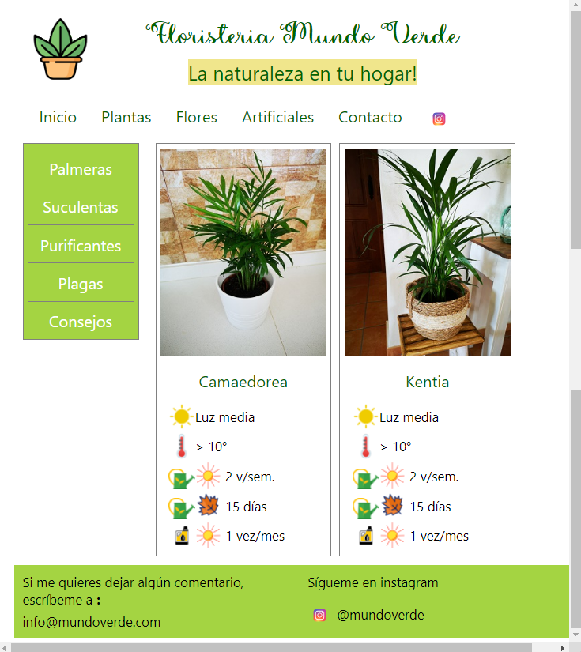

**IMPORTANTE:** Subir al aula virtual únicamente el fichero **estilos.css**